CHỦ ĐỀ 5 - NIỀM VUI
Tiết 19 - Học hát bài: Hát mừng
I. YÊU CẦU CẦN ĐẠT
1. Phát triển năng lực âm nhạc
- Hát đúng cao độ, trường độ, sắc thái bài Hát mừng. Hát rõ lời và thuộc lời, biết hát kết hợp gõ đệm và vận động. Biết hát với các hình thức đơn ca, song ca, tốp ca, đồng ca.
- Biết hát kết hợp với gõ đệm theo nhịp, phách.
- Thể hiện âm nhạc, cảm thụ âm nhạc qua hát kết hợp gõ đệm và vận động cơ thể theo nhạc bài Hát mừng.
2. Phát triển Năng lực chung và Phẩm chất
- Về năng lực chung:Góp phần phát triển năng lực tự chủ và tự học (qua hoạt động cá nhân); Năng lực giao tiếp và hợp tác (qua hoạt động cặp đôi; nhóm; tổ và cả lớp); Năng lực Sáng tạo (qua hoạt động biểu diễn bài hát)
- Về phẩm chất: Góp phần giáo dục các em yêu thích những làn điệu dân ca.
II. ĐỒ DÙNG DẠY HỌC
1. Giáo viên:
- Hát thuần thục bài hát Hát Mừng
- Máy tính, tivi, file âm thanh, hình ảnh, video, SGK
- Đàn phím điện tử, nhạc cụ gõ (Thanh phách, Song loan, Trống con).
2. Học sinh:
- SGK; Nhạc cụ gõ (Thanh phách, Song loan,Trống con)
III. CÁC HOẠT ĐỘNG DẠY HỌC CHỦ YẾU
Hoạt động của giáo viên | Hoạt động của học sinh
1. Hoạt động khởi động:
*. Mục tiêu: Tạo tâm thế thoải mái, phấn khởi trước khi vào giờ học

*. Cách tiến hành:  - GV gõ hình tiết tấu:  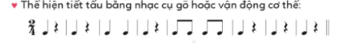 | Hoạt động cả lớp  - HS thể hiện tiết tấu và vận động cơ thể theo động tác:
  Ô nhịp | Động tác
  1-2 | Vỗ tay (hai lần)
  3-4 | Vỗ tay phải lên vai trái, vỗ tay trái lên vai phải, vỗ tay phải lên vai trái.
  5-6 | Lần lượt vỗ từng bàn tay xuống đùi (năm lần)
  7-8 | Hai tay cùng búng ngón tay (hai lần)
2. Hoạt động hình thành kiến thức mới:
Hoạt động 1: Học hát Hát mừng
*. Mục tiêu: - HS hát cao độ trường độ
- Biết hát kết hợp với gõ đệm theo nhịp, phách.
*.Cách tiến hành:  - GV giới thiệu nội dung xuất xứ bài Hát mừng  : - GV hướng dẫn HS đọc lời (cá nhân đọc hoặc cả lớp cùng đọc), có thể vừa đọc vừa vỗ tay theo tiết tấu lời ca.  - GV cho HS nghe bài hát; khuyến khích HS nghe kết hợp vận động cơ thể hoặc biểu lộ cảm xúc.  - GV hướng dẫn HS khởi động giọng hát.  - Tổ chức dạy hát (GV kết hợp đệm đàn)  - Dạy hát từng câu nối tiếp kết hợp sửa sai về cao độ, trường độ, nhịp, phách.  - GV cho HS hát cả bài, kết hợp gõ đệm hoặc vỗ tay nhịp nhàng. GV hướng dẫn HS tập cách lấy hơi, thể hiện sắc thái rộn ràng, tha thiết, hát với nhịp độ ổn định.  - GV hỏi: Những nhạc cụ nào được nhắc đến trong bài hát? Bài hát phù hợp với hình thức đơn ca hay tốp ca? Vì sao? GV để HS trả lời theo cảm nhận riêng.  - GV hướng dẫn HS tập trình bày bài hát kết hợp gõ đệm theo nhịp của bài hát.  * Hướng dẫn HS luyện tập thực hành  + Hát theo nhiều hình thức  - Hát gõ đệm theo nhịp, theo phách  - GV theo dõi bao quát, hướng dẫn, sửa sai kịp thời cho HS  + Hát lĩnh xướng đồng ca  - GV nhận xét | *Hoạt động cả lớp: Học sinh học hát Hát mừng.  -HS biết Vùng đất Tây Nguyên có các dân tộc như Gia-rai, Ba-na, Xơ-đăng, Ê-đê, Hrê.., đồng bào Tây Nguyên là những người yêu lao động và rất lạc quan, yêu đời. Bài Hát mừng là dân ca Hrê (Tây Nguyên), bài hát có sắc thái rộn ràng, tha thiết, nói lên niềm vui của đồng bào Tây Nguyên được sống trong hòa bình, ấm no.  - Thực hiện theo hướng dẫn của giáo viên:  + 1 em đọc lời ca kết hợp vỗ tay theo tiết tấu, cả lớp đọc nhẩm theo  - HS chia câu hát: 4 câu hát  - Lắng nghe cảm nhận ban đầu về bài hát.  - Thực hiện luyện mẫu âm a  - HS học hát từng câu theo hướng dẫn của giáo viên (câu + nối câu + cả bài)  - HS hát ghép cả bài theo nhạc đệm với các hình thức: cá nhân, tổ, nhóm.  - HS trả lời: Trống, chiêng là những nhạc cụ có trong bài hát. Bài hát phù hợp với tốp ca vì ca ngợi niềm vui sống trong hòa bình của đồng bào Tây Nguyên.  * Hoạt động cả lớp: HS thực hành theo hướng dẫn của GV.  - HS hát kết hợp gõ đệm theo nhịp  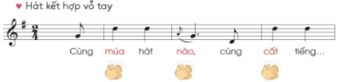  - HS hát kết hợp gõ đệm theo phách  Cùng múa hát nào cùng cất tiếng ca    * Hoạt động theo nhóm (tổ)  + Hát gõ đệm theo nhịp kết hợp với nhạc đệm.  - Luyện theo hướng dẫn của GV  + Tổ 1 hát  + Tổ 2,3 đệm và ngược lại  * Hoạt động cả lớp: HS trình diễn trước lớp (1HS hát + 1 gõ đệm): có thể mời 02- 03 lượt trình bày trước lớp  - Chia lớp thành các tổ, nhóm và phân công.  - Hát lĩnh xướng đồng ca.
3. Hoạt độngvận dụng trải nghiệm:
*.Mục tiêu: HS biết yêu các làn điệu dân ca
*.Cách tiến hành:  - GV yêu cầu HS nêu nội dung bài học  - GV giáo dục phẩm chất sau khi học bài hát.  - Dặn các em về nhà Hát cho người thân nghe, về nhà tìm động tác minh họa cho bài hát. | Hoạt động cả lớp  - HS nêu nội dung bài học  - HS liên hệ bản thân: qua bài học, chúng ta cần biết thể hiện tình thân ái và chia sẻ niềm vui với mọi người.  - HS cả lớp trình bày lại bài hát kết hợp vỗ tay theo nhịp và vận động theo nhạc.
IV. ĐIỀU CHỈNH SAU TIẾT HỌC:
.......

Tiết 20
Ôn tập hát bài: Hát mừng
Thường thức âm nhạc – Tìm hiểu nhạc cụ: Vi-ô-lông
I. YÊU CẦU CẦN ĐẠT
1. Phát triển năng lực âm nhạc
- Hát đúng cao độ, trường độ, sắc thái bài Hát mừng. Hát rõ lời và thuộc lời, biết hát kết hợp gõ đệm và vận động. Biết hát với các hình thức đơn ca, song ca, tốp ca, đồng ca.
- Nêu được một vài đặc điểm và nhận biết được âm sắc của đàn vi-ô-lông.
2. Phát triển Năng lực chung và Phẩm chất
- Về năng lực chung: Góp phần phát triển năng lực tự chủ và tự học (qua hoạt động cá nhân); Năng lực giao tiếp và hợp tác (qua hoạt động cặp đôi; nhóm; tổ và cả lớp); Năng lực Sáng tạo (qua hoạt động biểu diễn bài hát)
- Về phẩm chất: Góp phần giáo dục các em yêu thích những làn điệu dân ca.
II. ĐỒ DÙNG DẠY HỌC
1. Giáo viên:
- Chơi đàn và hát trôi chảy, thuần thục bài Hát mừng.
- Tập một số động tác vận động cho bài Hát mừng.
- Đàn violon (nếu có)
- Máy tính, tivi, file âm thanh, hình ảnh, video về đn Violon, SGK
- Đàn phím điện tử, nhạc cụ gõ (Thanh phách, Song loan, Trống con).
2. Học sinh:
- SGK; Nhạc cụ gõ (Thanh phách, Song loan,Trống con)
III. CÁC HOẠT ĐỘNG DẠY HỌC CHỦ YẾU
Hoạt động của giáo viên | Hoạt động của học sinh
1. Hoạt động khởi động: (khoảng 3 phút)
*. Mục tiêu: Tạo tâm thế thoải mái, phấn khởi trước khi vào giờ học
*. Cách tiến hành:  - Mở nhạc bài hát “Hát mừng”  - Nhận xét rồi giới thiệu vào bài mới. | Hoạt động cả lớp  - Nghe hát và vận động theo
2. Hoạt động khám phá-Luyện tập
Hoạt động 1: Ôn tập bài hát Hát mừng (khoảng 18 phút)
*. Mục tiêu: - Hát đúng cao độ, trường độ, sắc thái bài Hát mừng. Hát rõ lời và thuộc lời, biết hát kết hợp gõ đệm và vận động. Biết hát với các hình thức đơn ca, song ca, tốp ca, đồng ca.
*.Cách tiến hành:  - Cho HS hát cùng nhạc đệm từ một đến 2 lần, tập lấy hơi và thể hiện sắc thái  - Cho HS tập hát nối tiếp.  - Cho HS hát kết hợp vận động  - Cho HS biểu diễn bài hát theo hình thức cá nhân, theo cặp hoặc nhóm.  - Nhận xét và tuyên dương các nhóm | *. Hoạt động cả lớp:  - Hát cùng nhạc đệm từ một đến 2 lần. Lấy hơi và thể hiện sắc thái  - Hát nối tiếp.  - Luyện tập một số động tác theo sự hướng dẫn của GV.  - Biểu diễn bài hát theo hình thức cá nhân, theo cặp hoặc nhóm
  Người hát | Câu hát
  Nhóm 1 | Cùng múa hát nào, cùng cất tiếng ca
  Nhóm 2 | Mừng đất nước ta, sống vui hoà bình
  Nhóm 3 | Mừng Tây Nguyên mình, đời sống ấm no
  Nhóm 4 | Nổi tiếng trống chiêng, đó đây chào mừng
  Câu hát | Động tác
  Cùng múa hát nào,  cùng cất tiếng ca. | Tay trái đưa lên cao, tay phải ngang ngực hai bàn tay cuộn từ ngoài vào trong và ngược lại.  Hai tay chụm lên miệng như chim hót.
  Mừng đất nước ta, sống vui hòa bình. | Vỗ tay, sau đó hai tay đan chéo vào nhau đưa từ trong ra ngoài ngang ngực.
  Mừng Tây Nguyên mình, đời sống ấm no. | Cầm tay bạn bên cạnh duỗi
  Nổi tiếng trống chiêng, đó đây chào mừng.hẳng tay rồi gập khuỷu tay. | Làm động tác gõ cồng chiêng, hai bàn tay vừa lắc vừa đưa lên cao.
Hoạt động 2: Thường thức âm nhạc – Tìm hiểu nhạc cụ: Vi-ô-lông (khoảng 11’)
*.Mục tiêu: - Nêu được một vài đặc điểm và nhận biết được âm sắc của đàn vi-ô-lông.
*.Cách tiến hành:  - GV cho HS nghe âm thanh đàn vi-ô-lông  - Hỏi: đây là âm thanh của nhạc cụ nào?  - GV kết luận: đây là âm thanh của vi-ô-lông.  - GV mời HS nêu cảm nhận về tiếng đàn.  - GV giới thiệu về đàn Violin  - GV lưu ý: chỉ đàn vi-ô-lông và vi-ô-la là có tư thế chơi đặt đàn lên vai.  - GV cho HS xem một tiết mục biểu diễn đàn vi-ô-lông.  - GV hướng dẫn HS mô phỏng động tác chơi đàn vi-ô-lông.  - GV tổ chức trò chơi: Nghe âm sắc đoán tên nhạc cụ: GV cho HS nghe âm thanh của vi-ô-lông, đàn nhị, đàn ukulele để các em đoán tên từng nhạc cụ.  - Gv nhận xét, tuyên dương | *.Hoạt động cả lớp  - HS lắng nghe  - HS trả lời trả lời theo hiểu biết của mình  - HS nghe và ghi nhớ  - HS chia sẻ cảm nhận của mình  - Nhận biết đặc điểm của đàn Violin  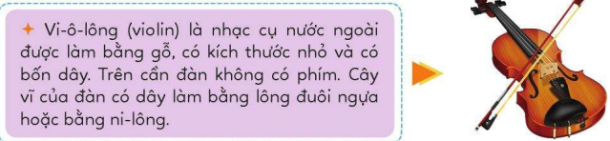  - HS nhắc lại tư thế chơi đàn  - HS xem video  *.HĐ nhóm, tổ, cá nhân  - HS thực hiện theo nhóm, cá nhân  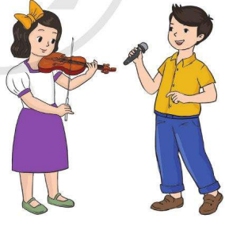  - HS chơi trò chơi Nghe âm sắc đoán tên nhạc cụ
3. Hoạt động vận dụng trải nghiệm: (khoảng 3 phút)
*.Mục tiêu: - Giúp HS nhớ lại nội dung bài học, về nhà biết vận dụng biểu diễn
*.Cách tiến hành:  - GV yêu cầu HS nêu nội dung bài học  - GV chốt lại các nội dung giáo dục sau bài học  - Dặn các em về nhà biểu diễn cho người thân nghe. Xem thêm các video biểu diễn đàn Violon | Hoạt động cả lớp  - HS nêu nội dung bài học  - HS liên hệ bản thân: Yêu các làn điệu dân ca.  - Hs ghi nhớ
IV. ĐIỀU CHỈNH SAU TIẾT HỌC:
..............................................................................................................................................................................................................................................................................................................................................................................................................................

Tiết 21
Nhạc cụ: Nhạc cụ thể hiện tiết tấu - Nhạc cụ thể hiện giai điệu
Nghe nhạc: Lét-ka-gien-ka
I. YÊU CẦU CẦN ĐẠT
1. Phát triển năng lực âm nhạc
- Thể hiện đúng trường độ bài tập tiết tấu, biết sử dụng một số nhạc cụ gõ để đệm cho bài hát. Thể hiện đúng cao độ và trường độ bài tập giai điệu bằng recorder hoặc kèn phím, duy trì được tốc độ ổn định.
- Nghe bản nhạc Lét-ka-gien-ka kết hợp vỗ tay, gõ đệm, vận động cơ thể phù hợp với nhịp điệu.
2. Phát triển Năng lực chung và Phẩm chất
- Về năng lực chung: Góp phần phát triển năng lực tự chủ và tự học (qua hoạt động cá nhân); Năng lực giao tiếp và hợp tác (qua hoạt động cặp đôi; nhóm; tổ và cả lớp); Năng lực Sáng tạo (qua hoạt động biểu diễn bài hát, chơi nhạc cụ..)
- Về phẩm chất: Góp phần giáo dục các em yêu thích những làn điệu dân ca, yêu thích và tìm tòi khám phá các nhạc cụ và cách chơi nó
II. ĐỒ DÙNG DẠY HỌC
1. Giáo viên:
- Tập vận động cơ thể phù hợp với nhịp điệu bản nhạc Lét-ka-gien-ka.
- Video bản nhạc Lét-ka-gien-ka.
- Thể hiện được bài tập tiết tấu bằng nhạc cụ gõ.
- Thể hiện được bài tập giai điệu bằng recorder và kèn phím.
- Máy tính, tivi, file âm thanh, hình ảnh, video, SGK
- Đàn phím điện tử, nhạc cụ gõ (Thanh phách, Song loan, Trống con).
2. Học sinh:
- SGK; Nhạc cụ gõ (Thanh phách, Song loan,Trống con)
III. CÁC HOẠT ĐỘNG DẠY HỌC CHỦ YẾU
Hoạt động của giáo viên | Hoạt động của học sinh
1. Hoạt động khởi động: (khoảng 3 phút)
*. Mục tiêu: Tạo tâm thế thoải mái, phấn khởi trước khi vào giờ học. Kết nối bài mới.
*. Cách tiến hành:  Trò chơi: Ai nhanh ai đúng  + GV dùng Recocder hoặc kèn phím thổi nốt bất kì: Son, La, Si  - Nhận xét rồi giới thiệu vào bài mới. | Hoạt động cả lớp  - Hs nghe và đoán cao độ nốt
2. Hoạt động khám phá-Luyện tập
Hoạt động 1: Nhạc cụ: Nhạc cụ thể hiện tiết tấu - Nhạc cụ thể hiện giai điệu
(khoảng 18 phút)
*. Mục tiêu: - Thể hiện đúng trường độ bài tập tiết tấu, biết sử dụng một số nhạc cụ gõ để đệm cho bài hát. Thể hiện đúng cao độ và trường độ bài tập giai điệu bằng recorder hoặc kèn phím, duy trì được tốc độ ổn định.
*.Cách tiến hành:  a) Nhạc cụ thể hiện tiết tấu (khoảng 6 phút)  - GV hướng dẫn cả lớp luyện tập tiết tấu thứ nhất bằng nhạc cụ gõ hoặc động tác cơ thể.  - GV hướng dẫn HS hát bài Hát mừng kết hợp gõ tiết tấu thứ nhất để đệm cho bài hát.  - Tiết tấu thứ hai dành cho GV, để gõ hòa tấu cùng HS.  b) Nhạc cụ thể hiện giai điệu (khoảng 11 phút)  - GV hướng dẫn HS luyện tập:  - Cho HS biểu diễn bài hát theo hình thức cá nhân, theo cặp hoặc nhóm.  - Nhận xét và tuyên dương cá nhân, các nhóm | *. Hoạt động cả lớp:  - HS luyện tập  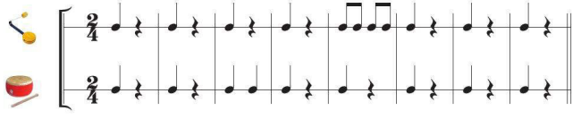  - HS thực hiện  - HS luyện tập  - Biểu diễn bài hát theo hình thức cá nhân, theo cặp hoặc nhóm
  Sáo recorder | Kèn phím
  - Bước 1: GV thể hiện giai điệu làm mẫu.
  - Bước 2: GV hướng dẫn HS đọc hoặc hát giai điệu.
  - Bước 3: GV hướng dẫn HS luyện tập :  + Tập bấm nốt Si, La, Son (chưa thổi).  + Tập bấm và thổi nốt Si, La, Son.  + Luyện tập giai điệu (theo kí hiệu bàn tay; nghe và lặp lại; theo kí hiệu ghi nhạc). | - Bước 3: GV hướng dẫn HS luyện tập :  + Tập bấm nốt Đô, Rê, Mi (chưa thổi).  + Tập bấm và thổi nốt Đô, Rê, Mi.  + Luyện tập giai điệu (theo kí hiệu bàn tay; nghe và lặp lại; theo kí hiệu ghi nhạc).
  - Bước 4: HS thể hiện giai điệu cùng nhạc đệm.
  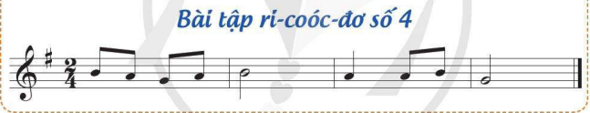
  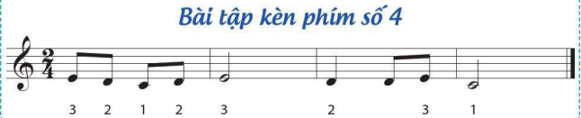
Hoạt động 2: Nghe nhạc: Lét-ka-gien-ka (khoảng 11 phút)
*.Mục tiêu: - Nghe bản nhạc Lét-ka-gien-ka kết hợp vỗ tay, gõ đệm, vận động cơ thể phù hợp với nhịp điệu.
*.Cách tiến hành:  - GV giới thiệu ngắn gọn về xuất xứ của bản nhạc: Lét-ka-gien-ka là một điệu nhảy truyền thống của Phần Lan. Trong những ngày lễ hội, người dân Phần Lan cùng ca hát và nhảy Lét-ka-gien-ka theo hình thức tập thể để tạo nên niềm vui và tinh thần đoàn kết. Ngày nay, điệu nhảy Lét-ka-gien-ka được phổ biến khắp thế giới, trẻ em và người lớn ở khắp nơi đều có thể tham gia điệu nhảy này.  - GV cho HS nghe bản nhạc lần thứ nhất  Hỏi: người ta chơi những loại nhạc cụ nào trong bản nhạc? nhịp độ bản nhạc nhanh hay chậm?  - GV cho HS nghe nhạc lần thứ hai, GV hướng dẫn các em nghe kết hợp vỗ tay hoặc gõ đệm, rồi vận động theo tiết tấu.  - Cho HS thực hiện theo hình thức cá nhân, theo cặp hoặc nhóm.  - Nhận xét và tuyên dương | *.Hoạt động cả lớp  - HS lắng nghe, ghi nhớ  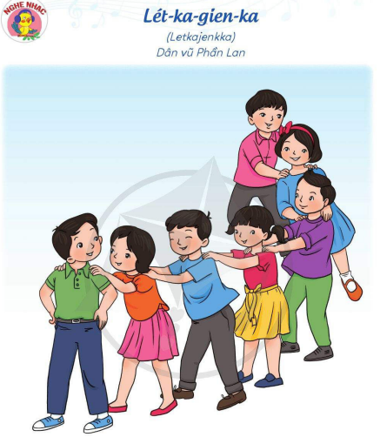  - HS trả lời  - HS nghe nhạc  - Mức độ dễ:  HS đứng theo hàng dọc, bạn đứng sau đặt hay bàn tay lên vai bạn đứng trước.  1. Nhảy hai chân sang hai bên, rộng bằng vai  2. Nhảy chụm hai chân lại  3. Nhảy về phía trước bằng cả hai chân  4. Nhảy về phía trước bằng cả hai chân  5. Nhảy về phía trước bằng cả hai chân  Mức độ khó (điệu nhảy Lét-ka-gien-ka):  - HS đứng theo hàng dọc, bạn đứng sau đặt hay bàn tay lên vai bạn đứng trước.  1. Đá chân trái sang trái rồi thu chân lại  2. Đá chân trái sang trái rồi thu chân lại  3. Đá chân phải sang phải rồi thu chân lại  4. Đá chân phải sang phải rồi thu chân lại  5. Nhảy về phía trước bằng cả hai chân  6. Nhảy về phía sau bằng cả hai chân  7. Nhảy về phía trước bằng cả hai chân  8. Nhảy về phía trước bằng cả hai chân  9. Nhảy về phía trước bằng cả hai chân (Từ 1 đến 4: có thể nâng cao bằng cách kết hợp đá chân và nhún chân còn lại)  *.HĐ nhóm, tổ, cá nhân  - HS thực hiện theo nhóm, cá nhân…
3. Hoạt động vận dụng trải nghiệm: (khoảng 3 phút)
*.Mục tiêu: - Giúp HS nhớ lại nội dung bài học, về nhà biết vận dụng biểu diễn
*.Cách tiến hành:  - GV yêu cầu HS nêu nội dung bài học  - Dặn các em về nhà biểu diễn Recocder hoặc kèn phím cho người thân nghe. Mở nhạc và cùng các bạn cùng vận động theo bản nhạc Lét-ka-gien-ka. | Hoạt động cả lớp  - HS nêu nội dung bài học  - HS hát lại bài Hát mừng kết hợp vỗ đệm  - Hs ghi nhớ
IV. ĐIỀU CHỈNH SAU TIẾT HỌC:
..............................................................................................................................................................................................................................................................................................................................................................................................................................

Tiết 22
Ôn tập nhạc cụ
Vận dụng
I. YÊU CẦU CẦN ĐẠT
1. Phát triển năng lực âm nhạc
- Biết hát kết hợp gõ đệm và vận động cơ thể cho bài Hát mừng
- Thể hiện đúng trường độ bài tập tiết tấu, biết sử dụng một số nhạc cụ gõ để đệm cho bài hát. Thể hiện đúng cao độ và trường độ bài tập giai điệu bằng recorder hoặc kèn phím theo các nhịp độ khác nhau.
2. Phát triển Năng lực chung và Phẩm chất
- Về năng lực chung: Góp phần phát triển năng lực tự chủ và tự học (qua hoạt động cá nhân); Năng lực giao tiếp và hợp tác (qua hoạt động cặp đôi; nhóm; tổ và cả lớp); Năng lực Sáng tạo (qua hoạt động biểu diễn bài hát, chơi nhạc cụ..)
- Về phẩm chất: Góp phần giáo dục các em yêu thích những làn điệu dân ca, yêu thích và tìm tòi khám phá các nhạc cụ và cách chơi nó
II. ĐỒ DÙNG DẠY HỌC
1. Giáo viên:
- Thể hiện được bài tập tiết tấu bằng nhạc cụ gõ.
- Thể hiện được bài tập giai điệu bằng recorder và kèn phím.
- Máy tính, tivi, file âm thanh, hình ảnh, video, SGK
- Đàn phím điện tử, nhạc cụ gõ (Thanh phách, Song loan, Trống con).
2. Học sinh:
- SGK; Nhạc cụ gõ (Thanh phách, Song loan,Trống con, Recocder)
III. CÁC HOẠT ĐỘNG DẠY HỌC CHỦ YẾU
Hoạt động của giáo viên | Hoạt động của học sinh
1. Hoạt động khởi động: (khoảng 3 phút)
*. Mục tiêu: Tạo tâm thế thoải mái, phấn khởi trước khi vào giờ học. Kết nối bài mới.
*. Cách tiến hành:  - GV mở nhạc bài Lét-ka-gien-ka.  - Nhận xét rồi giới thiệu vào bài mới. | Hoạt động cả lớp  HS nghe nhạc và vận động
2. Hoạt động khám phá-Luyện tập (khoảng 29 phút)
Hoạt động 1: Ôn tập nhạc cụ (khoảng 14 phút)
*. Mục tiêu: - Thể hiện đúng trường độ bài tập tiết tấu, biết sử dụng một số nhạc cụ gõ để đệm cho bài hát. Thể hiện đúng cao độ và trường độ bài tập giai điệu bằng recorder hoặc kèn phím theo các nhịp độ khác nhau.
*.Cách tiến hành:  a) Ôn tập nhạc cụ thể hiện tiết tấu  - GV hướng dẫn cả lớp gõ tiết tấu thứ nhất, riêng GV gõ tiết tấu thứ hai, hòa tấu cùng HS.  - GV mời HS, nhóm xung phong lên thực hiện tiết tấu  - GV hướng dẫn HS luyện tập và thể hiện tiết tấu đã học đệm cho bài hát Hát mừng.  b) Ôn tập bài tập giai điệu  - GV hướng dẫn HS thể hiện Bài tập ri-coóc-đơ số 4 hoặc Bài tập kèn phím số 4 theo các nhịp độ khác nhau.  - GV hướng dẫn HS chơi giai điệu cùng nhạc đệm.  - Cho HS biểu diễn bài hát theo hình thức cá nhân, theo cặp hoặc nhóm.  - Nhận xét và tuyên dương cá nhân, các nhóm | *. Hoạt động cả lớp:  - HS luyện tập theo hướng dẫn của giáo viên tiết tấu thứ nhất  *. HĐ nhóm, tổ, cá nhân  - HS lên thực hành: một em gõ tiết tấu thứ nhất, một em gõ tiết tấu thứ hai.  - Nhóm 1 gõ tiết tấu thứ nhất, nhóm 2 gõ tiết tấu thứ hai.  - HS hát kết hợp đệm tiết tấu vừa tập cho bài hát Hát mừng.  - HS luyện tập  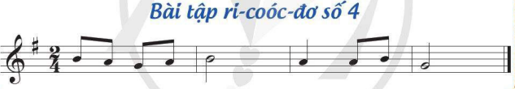  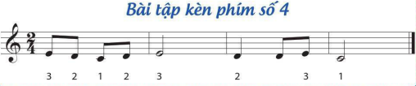  - HS chơi  - Biểu diễn bài hát theo hình thức cá nhân, theo cặp hoặc nhóm
Hoạt động 2: Vận dụng (khoảng 15 phút)
*.Mục tiêu: - Biết vận động cơ thể đệm cho bài hát: Hát mừng.
*.Cách tiến hành:  a/ GV hướng dẫn HS thực hiện vận động cơ thể đệm cho bài hát: Hát mừng. GV mời tổ, nhóm trình bày bài hát và vận động cơ thể.  b/ GV hướng dẫn HS trình bày nối tiếp Bài tập ri-coóc-đơ số 3 và Bài tập ri-coóc-đơ số 4; hoặc trình bày nối tiếp Bài tập kèn phím số 3 và Bài tập kèn phím số 4 (phần Vận dụng)  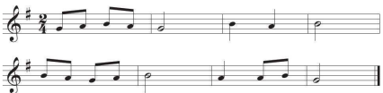  - GV nhận xét, tuyên dương  c/Dùng cốc nhựa và vận động cơ thể đệm cho bài hát: Hát mừng  - GV hướng dẫn HS vỗ thay theo tiết tấu:  - GV dùng cốc nhựa thực hiện làm mẫu 5 động tác (trong SGK) theo tiết tấu trên.  - GV hướng dẫn HS thực hiện 5 động tác (trong SGK).  - GV mời một nhóm HS hát, một nhóm đệm bằng cốc nhựa.  - GV nhận xét, tuyên dương | *.HĐ nhóm, tổ, cá nhân  - HS thực hiện theo nhóm, cá nhân…  - Hs xung phong trình bày  *.HĐ cả lớp  - HS vỗ tay theo tiết tấu  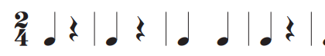  - HS thực hành  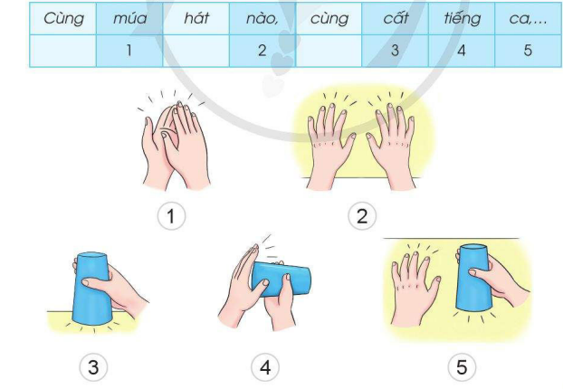  - HS thực hiện
  Bài tập ri-coóc-đơ số 3 và Bài tập ri-coóc-đơ số 4 | Bài tập kèn phím số 3 và Bài tập kèn phím số 4
  Nhóm 1, 2 trình bày Bài tập ri-coóc-đơ số 3  Nhóm 3,4 trình bày Bài tập ri-coóc-đơ số 4 | Nhóm 1,2 trình bày Bài tập kèn phím số 3  Nhóm 3,4 trình bày Bài tập kèn phím số 4
3. Hoạt động vận dụng trải nghiệm: (khoảng 3 phút)
*.Mục tiêu: - Giúp HS nhớ lại nội dung bài học, về nhà biết vận dụng biểu diễn
*.Cách tiến hành:  - GV yêu cầu HS nêu nội dung chủ đề cho HS tự đánh giá chủ đề  - GV nhận xét chung  - GV khen ngợi các em có ý thức luyện tập tích cực, chơi nhạc cụ tốt, sáng tạo,...Dặn các em về nhà biểu diễn Recocder hoặc kèn phím cho người thân nghe. Có thể vận dụng các câu nhạc khác có trong sách để chơi nhạc cụ (VD câu 1 bài đọc nhạc số 2). | Hoạt động cả lớp  - HS nêu nội dung chủ đề 5: Hát, TTÂN, Nhạc cụ, Nghe nhạc.  - HS đánh giá học tập của mình, của bạn khi học xong chủ đề.  - HS ghi nhớ
IV. ĐIỀU CHỈNH SAU TIẾT HỌC:
..............................................................................................................................................................................................................................................................................................................................................................................................................................

